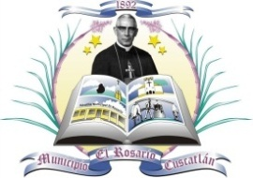
ALCALDAI MUNICIPAL DE EL ROSARIO
DEPARTAMENTO DE CUSCATLAN, TEL. FAX: 2379-6431
Correo Electrónico: alcaldiaelrosariocus@gmail.com ___________________________________________________________________________
_____________________________________________________________________________

El Rosario, 28 de enero de 2021
Señor
CESAR WILFREDO HERNANDEZ GALDAMEZ
Presente

Respetable señor Hernández Galdámez

En respuesta a su solicitud de información de fecha día 18 de enero del presente año, y recibida el día 18/01/2021, en donde solicita información en digital relacionada a:
- Cantidad de hombre y mujeres registrados como fallecidos en el Municipio de El Rosario desde año 2012 hasta el año 2020.

- Desagregados por género, día, mes y año en que se fue registrado el deceso, además de la edad simple de la persona fallecida.

- Lugar donde falleció (casa Vía publica), causa del fallecimiento (causa naturales, homicidio, suicidio, feminicidio).etc; se le ajunta nota enviada por la encargada de registro del estado familiar donde detalla la información quedando a la orden por si necesita que se aclare cualquier duda.

Esperando que la información sea de su entera satisfacción, me suscribo de usted.-

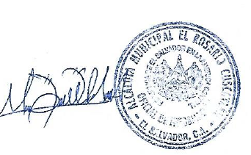
Atentamente;

Licda. María Dilsia Membreño
Oficial de acceso a la información Pública

